紧抓安全生产，护航杭州亚运
——奉化营业部党支部润合物业联合消防演练活动
生命重于泰山。党的十八大以来，习近平总书记多次对防灾减灾和安全生产工作发表重要讲话、提出明确要求，充分说明党中央对统筹发展和安全的高度重视。为深入学习贯彻习近平总书记关于安全生产的重要论述，切实做好杭州亚运会期间安全保障工作，维护营业部平稳有序运行，值此亚运来临之际，奉化党营业部支部联合宁波润合物业服务有限公司开展了消防演习活动。
演练过程中，指导老师向全体员工详细讲解了消防安全相关知识及消防器材的使用方式。为了让大家提升对突发火灾的应变能力，组织所有人员参与逃生演习及灭火演习。随着警报声的响起，大家根据老师的讲解步骤，捂住口鼻、弯腰俯身，迅速找到安全出口，有序撤离至安全位置。
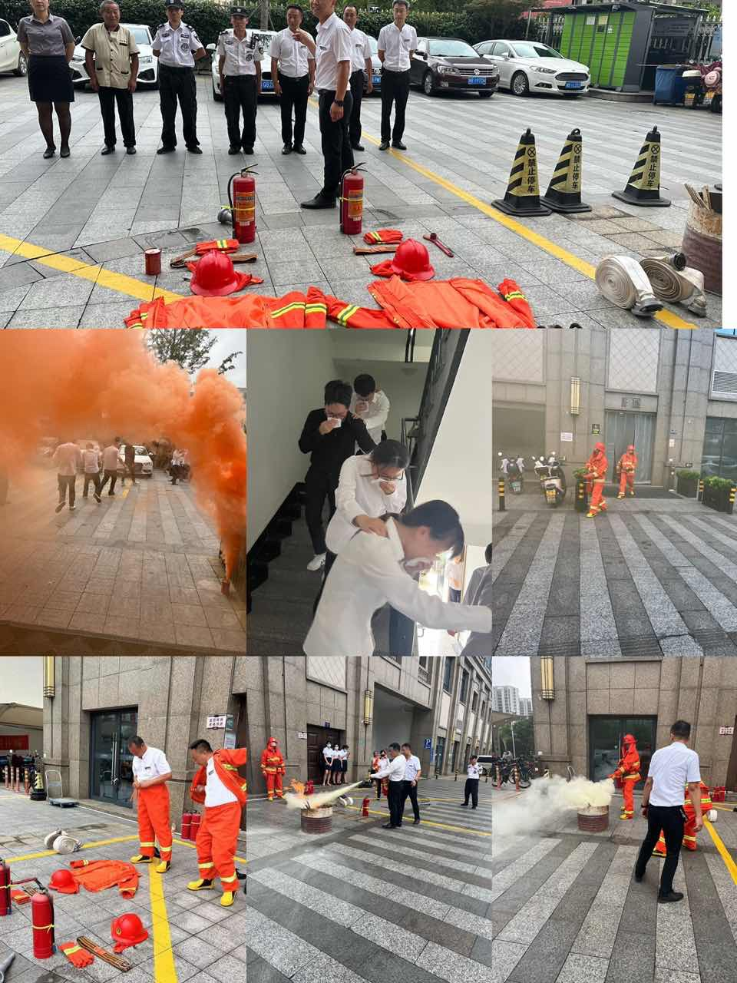

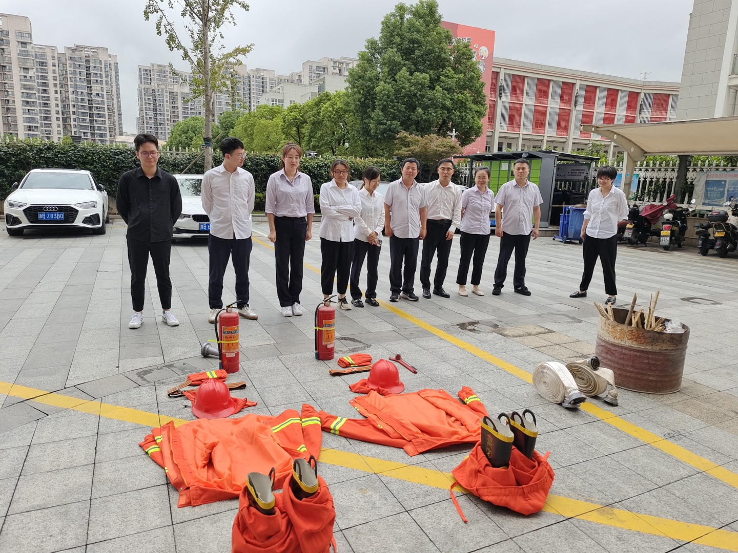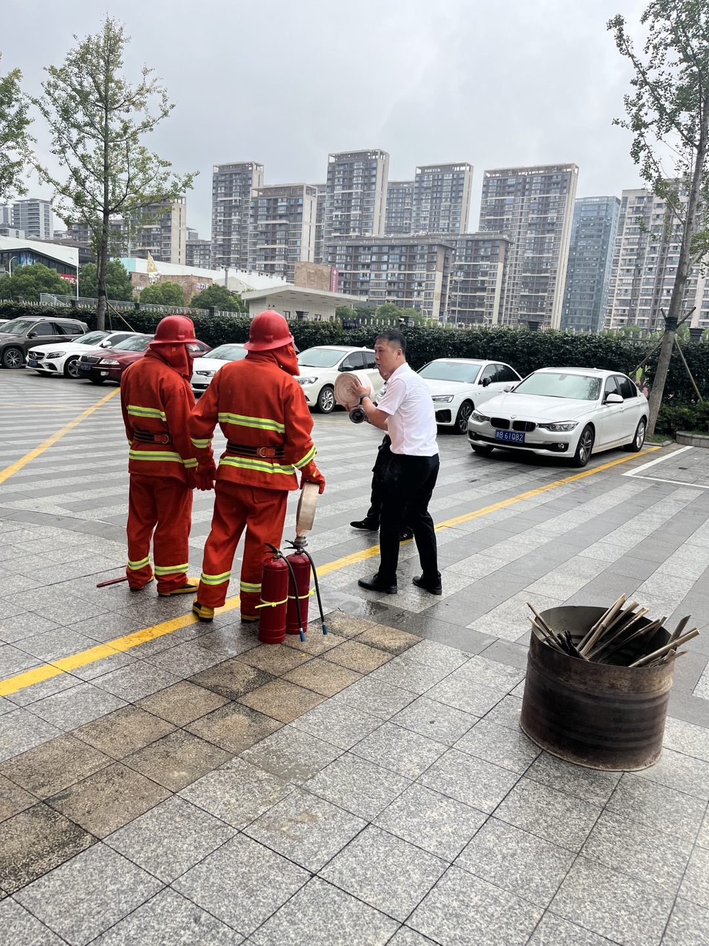

最后奉化营业部党支部书记就此次消防演习活动进行了总结：习近平总书记高度重视安全生产工作，在中国共产党第二十次全国代表大会上指出“各级党委和政府务必把安全生产摆到重要位置，树牢安全发展理念，绝不能只重发展不顾安全，更不能将其视作无关痛痒的事，搞形式主义、官僚主义”。安全生产是发展的基础和保障，无论是党员还是群众我们都要以身作则树立安全生产意识，加强自身应对突发情况的处理能力。此次活动也为我部持续做好行业安全生产工作、维持营业部平稳运行、保护投资者合法权益做了充足的准备。

